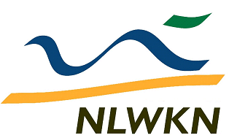
Niedersächsischer Landesbetrieb für Wasserwirtschaft, Küsten- und Naturschutz
- Betriebsstelle Stade -


Tagesordnung der 23. Sitzung der Gebietskooperation 29

- Begrüßung und Protokoll der letzten Sitzung

- Allgemeine Information aus der Flussgebietseinheit (Wolff)
  - Veröffentlichung Nährstoffe
  - Sachstand Beratung Oberflächengewässer und Grundwasser

- Ergebnisse der Bestandsaufnahme/Risikoabschätzung für das Grundwasser in Niedersachsen (Wolff)
- HMWB-Ausweisung – Ergebnisse und Stellungnahmen aus den Gebietskooperationen (Wolff)

- Maßnahmenumsetzung in Schwerpunktgewässern (Wolff)

- Regionalspezifische Themen

Sachstand Gebietsmanagementplan Altes Land
Sachstand KLEE
Gewässerrandstreifen
…

